Праздничный Крым с 10.06.2021 г. по 15.06.2021 г.

4 дня/3 ночи
Маршрут: г. Севастополь – п. Бахчисарай-п. Судак-п. Коктебель-г. Феодосия
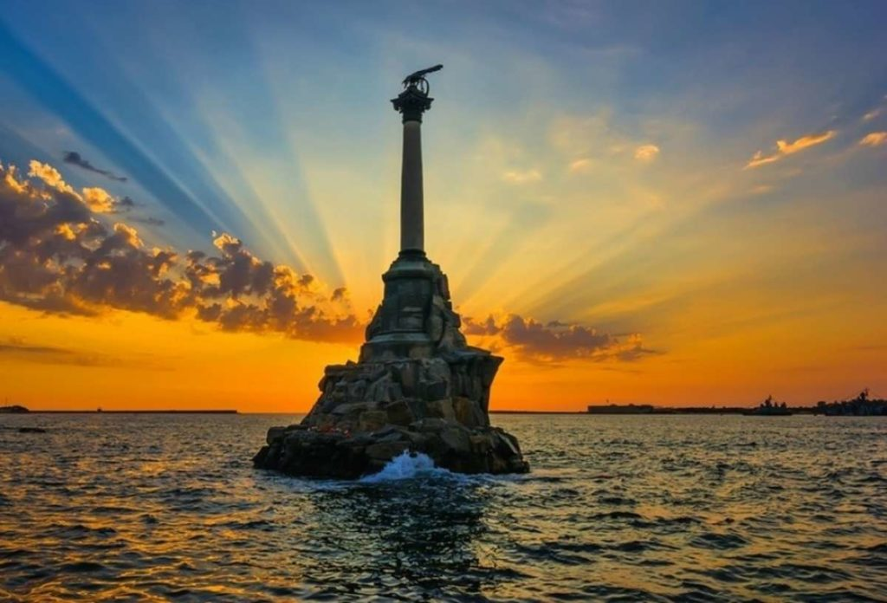

Программа тура:

1 день | Выезд из Волгограда в 14.00 от пл. Ленина по стороне памятника (на выходе из подземного перехода)
2 день | 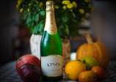  Прибытие в г. Симферополь, встреча с гидом, завтрак в кафе города за доп. плату по желанию (бронируется заранее в офисе при покупке тура).  Переезд в Бахчисарай – историческую столицу Крымского ханства, расположенную в окруженной Крымскими горами живописной долине реки Чурук-Су.  Посещение комплекса Ханского дворца - резиденции династии Гиреев и единственного в мире образца крымско-татарской архитектуры и быта, осмотр прославленного Пушкиным Фонтана слез.  Свободное время на обед.  Осмотр Свято-Успенского пещерного монастыря, основанного византийскими монахами более тысячи лет назад.  Посещение пещерного города Чуфут-Кале – неприступной средневековой крепости, созданной усилиями человека и природы.  Свободнее время. По желанию, на выбор, предлагаем посетить (посещение самостоятельно, транспортное обслуживание до экскурсионных объектов не предоставляется):  - музей с мини-зоопарком «Крым на ладони» - самый большой в Крыму парк миниатюр, где собраны все историко-культурные и архитектурные достопримечательности полуострова (взр/реб – 400/200 руб);  - кофейню-музей «Дегирмен», где вы увидите макет древнего Бахчисарая, который оживает благодаря эффектам света и звука, а также попробовать вкуснейший восточный кофе (взр. – 300 руб, реб - 250 руб).  Переезд в Севастополь через Инкерман. Путевая информация о крепости Каламита и мужском пещерном Свято-Климентьевском монастыре. Переезд в Севастополь.  Размещение в отеле "Фордевинд"(г. Севастополь, Балаклава). Ужин за доп. Плату(Ужин в отеле 450 руб./персона)
3 день | 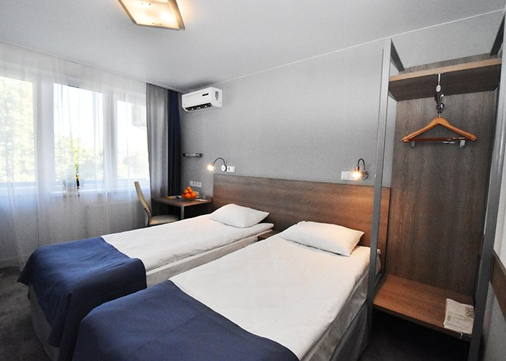  Завтрак в гостинице. Сбор на экскурсию.  Экскурсия -посещение Национального заповедника «Херсонес Таврический». Крепостные стены, портовый квартал, амфитеатр, монетный двор, экспозиция находок средневекового периода, собор Святого Владимира на месте крещения Киевского князя Владимира в 10 веке  Обзорная экскурсия: исторический центр города, площадь Нахимова, Графская пристань, Приморский бульвар, Памятник затопленным кораблям, Владимирский собор - усыпальница адмиралов. По желанию морская прогулка по бухтам Севастополя с осмотром военных кораблей – от 400 руб. Обед в кафе за доп. плату  Переезд в Балаклаву - удивительный городок, прославившийся своим европейским шармом и богатой историей. Обзорная экскурсия по Балаклавской, по желанию за доп.плату -посещение Военно-исторического музея фортификационных сооружений "Балаклавский подземный музейный комплекс". В Балаклаве расположена «Золотая балка» - крупнейшее винодельческое предприятие Крыма полного цикла от лозы до бокала. Посещаем фирменный магазин, где представлен полный ассортимент продукции, в т ч и игристые, и тихие вина  Свободное время, участие в праздничных мероприятиях.  В этот день, Вы сможете проникнуться атмосферой праздника, посетить массовые гуляния в центре города, развлекательные мероприятия, шествия, парады, выставки, ярмарки, вечером, как правило, Вас ожидают концертная программа и фейерверк.
4 день | Завтрак в гостинице. Освобождение номеров. Переезд в Коктебель. Загадочная Киммерия, край голубых вершин - уголок Крыма, художественный образ которого воспет Максимилианом Волошиным. Знакомство с историей восточного Крыма с древних времен с умопомрачительными видами на предгорья, гору Клементьева, Феодосийскую бухту, Коктебельские залив. Прогулка по набережной Коктебеля. Знакомство с романтичной поэзией Максимилиана Волошина, любуемся невероятным видом на мыс Хамелеон и древний Карадаг.  Свободное время на набережной на покупку сувениров, обед (за доп. плату). По желанию морская прогулка (1,5 часа 1000 руб.) на катере вдоль потухшего вулкана Карадаг.  Переезд в Судак. Посещение Судакской (Генуэзской) крепости(XIV-XV в.в.).  Обед в кафе за доп. Плату. Переезд в Солнечную Долину.  По желанию экскурсия по старинным голицынским винподвалам.. Дегустация 10 образцов лучших вин завода, наиболее известные из которых: «Черный Доктор» - марочное, десертное, красное и «Черный Полковник» - марочное, крепленое, красное.  Размещение в отеле «Сурож» (г.Судак) . Свободное время.
5 день | Завтрак. Освобождение номеров. Обзорная экскурсия по Феодосии.  Башня Константина XIV в, фонтан И.К. Айвазовского, фонтан «Доброму гению», армянская церковь Сурб-Саркиса XIX, могила И.К.Айвазовского, мечеть Муфти-Джами XVII в, единственная сохранившаяся в Феодосии.  Прогулка по старому карантину: Генуэзская крепость XIV в, 4 сохранившиеся церкви на Карантине: Св. Георгия, Св. Стефана, Иверской иконы Божьей матери и Ионна Богослова, XIV в, рынок рабов «Кан», где продали Роксолану, ставшую любимой женой султана Сулеймана, памятник Афанасию Никитину, который закончил здесь в 1474 г свое «Хождение за три моря».  Свободное время в центре Феодосии: прогулка по набережной, покупка сувениров, обед (доп. плата). По желанию посещение музея А. Грина. Необычный музей, в его основе которого мир героев, созданный в произведениях Александра Грина.  Трансфер в Симферополь. Завершение тура.
6 день | Прибытие в Волгоград.

Стоимость тура на 1 человека в рублях

Тип номера
2-х местный номер (18м2, 2 односпальные кровати (800*2000мм), кондиционер, спутниковое ТВ, ванная комната с душевой кабиной, фен, Wi-Fi.) | Основное | 16900
 | Дополнительное  взрослый | 16000
 | Дополнительное  Ребенок до 16 лет | 15900
1-но местное размещение (16 м2, односпальная кровать, с/у с душем, фен, телевизор) | Основное | 20700

В стоимость включено: проезд на автобусе/микроавтобусе: Волгоград-г. Севастополь- г. Феодосия-г. Волгоград,
проживание в современных 2х местных номерах гостиниц г. Севастополя, Балаклава («Фордевинд») и г. Судак («Сурож»),
питание: 3 завтрака,
экскурсионное обслуживание,
транспортное обслуживание,
входные билеты - комплекс Ханского дворца, Херсонес,

Дополнительно оплачивается:
- Военно-исторический музея фортификационных сооружений
- "Балаклавский подземный музейный комплекс"- 300 руб/ 100 руб
- Посещение Судакской крепости- 250 руб/150 руб
- Галерея И.К. Айвазовского-350 руб/175 руб
- Обеды от 450 руб., ужины от 400 руб..

